ГОСУДАРСТВЕННОЕ ОБРАЗОВАТЕЛЬНОЕ УЧРЕЖДЕНИЕ

ВЫСШЕГО ПРОФЕССИОНАЛЬНОГО ОБРАЗОВАНИЯ

"ДОНЕЦКИЙ НАЦИОНАЛЬНЫЙ ТЕХНИЧЕСКИЙ УНИВЕРСИТЕТ"

Факультет ИСП

Кафедра ПИ им Л.П. Фельдмана

ОТЧЕТ

по производственной практике: научно-исследовательская работа

по теме: «Разработка мессенджера»

Руководители: Выполнил:

Студент гр. ПИ-20б Щедрин С.В. Безуглый В.В.

Донецк 2024

РЕФЕРАТ

Отчет о проделанной работе содержит: 31 страницу, 6 рисунков, 1 таблица, 11 источников.

Объект исследования – разработка мессенджера, интерфейса, программных модулей средствами Golang, Echo и базы данных PostgreSQL.

Цель данного исследования заключается в освоении принципов разработки мессенджера, приобретении теоретических знаний и практических навыков в создании веб приложений, а также языка программирования Golong. В рамках проведенного исследования предполагается анализ аналогичных игровых систем и рассмотрение вопросов, связанных с охраной труда в данной предметной области.

GOLANG, ECHO, POSTGRESQL, МЕССЕНДЖЕР, ВЕБ-ПРИЛОЖЕНИЕ, ИНТЕРФЕЙС, ВИЗУАЛЬНЫЕ ЭЛЕМЕНТЫ, ПРОГРАММНЫЕ МОДУЛИ

СОДЕРЖАНИЕ

РЕФЕРАТ 2

СОДЕРЖАНИЕ 3

ВВЕДЕНИЕ 4

1. СИСТЕМНЫЙ АНАЛИЗ ПРЕДМЕТНОЙ ОБЛАСТИ 5

1.1 Общая характеристика задачи 5

1.2 Анализ аналогичных систем 6

1.3 Постановка цели и задач работы 13

2. ОХРАНА ТРУДА, ВОПРОСЫ БЖД И ГРАЖДАНСКОЙ ОБОРОНЫ 15

2.1 Анализ характеристик и потенциальных опасностей и вредностей в помещении при разработке компьютерной игры 15

2.2 Выбор и обоснование мероприятий для создания нормальных и безопасных условий труда 17

2.2.1 Расчет освещенности помещения 19

2.3 Обеспечение пожарной безопасности 21

2.4 Вопросы гражданской обороны 23

2.5 Вопросы безопасности жизнедеятельности человека 25

ЗАКЛЮЧЕНИЕ 29

СПИСОК ЛИТЕРАТУРЫ 30

ВВЕДЕНИЕ

В век компьютерных технологий написание средств для коммуникации людей является востребованным и перспективным направлением. Создание мессенджера является сложной задачей, требующая глубоких знаний программирования, дизайна, анимации, и других технических и творческих навыков.

Целью данного отчёта по научно-исследовательской работе является освещение процесса проектирования и разработки мессенджера в рамках дипломного проекта.

В рамках данной работы будет проведён системный анализ предметной области, включающий в себя анализ существующих мессенджеров, а также рассмотрение вопросов охраны труда, безопасности жизнедеятельности и гражданской обороны в контексте разработки ПО.

Данное исследование позволит осветить ключевые аспекты разработки мессенджера, а также обеспечить подготовку к реализации дипломного проекта.

1. СИСТЕМНЫЙ АНАЛИЗ ПРЕДМЕТНОЙ ОБЛАСТИ

1.1 Общая характеристика задачи

Цель данного проекта – разработка мессенджера в рамках дипломного проекта. Мессенджер будет разработана с использованием Golang, Echo, что позволит продемонстрировать возможности этих инструментов в контексте создания веб приложений.

Мессенджер — это приложение, в которых происходит общение между пользователями [1]. Слово «мессенджер» (messanger) происходит от английского message — то есть «сообщение». Чат-мессенджер может помочь коммуницировать людям и знакомиться.

Основной акцент в мессенджере сделан на интерактивности и лаконичный дизайн страниц.

Важной частью проекта является разработка пользовательского интерфейса. Задача проекта не только в создании мессенджера, но и в демонстрации ключевых аспектов передачи сообщений по HTTP и хранение информации в БД PostgreSQL.

1.2 Анализ аналогичных систем

1. WhatsApp (2009) на данный момент подразделение Facebook:

"WhatsApp" — это легендарный мессенджер, разработанный Ян Кумом и выпущенный в 2009 году. Эта самый обычный мессенджер в базовом его понимании. [2].

Мессенджер представляет собой мобильное, десктопное приложение для общения между пользователями в записной книжке смартфона. Дизайн приложения создан настолько простым, что с ним разберётся даже не самый продвинутый пользователь интернета.

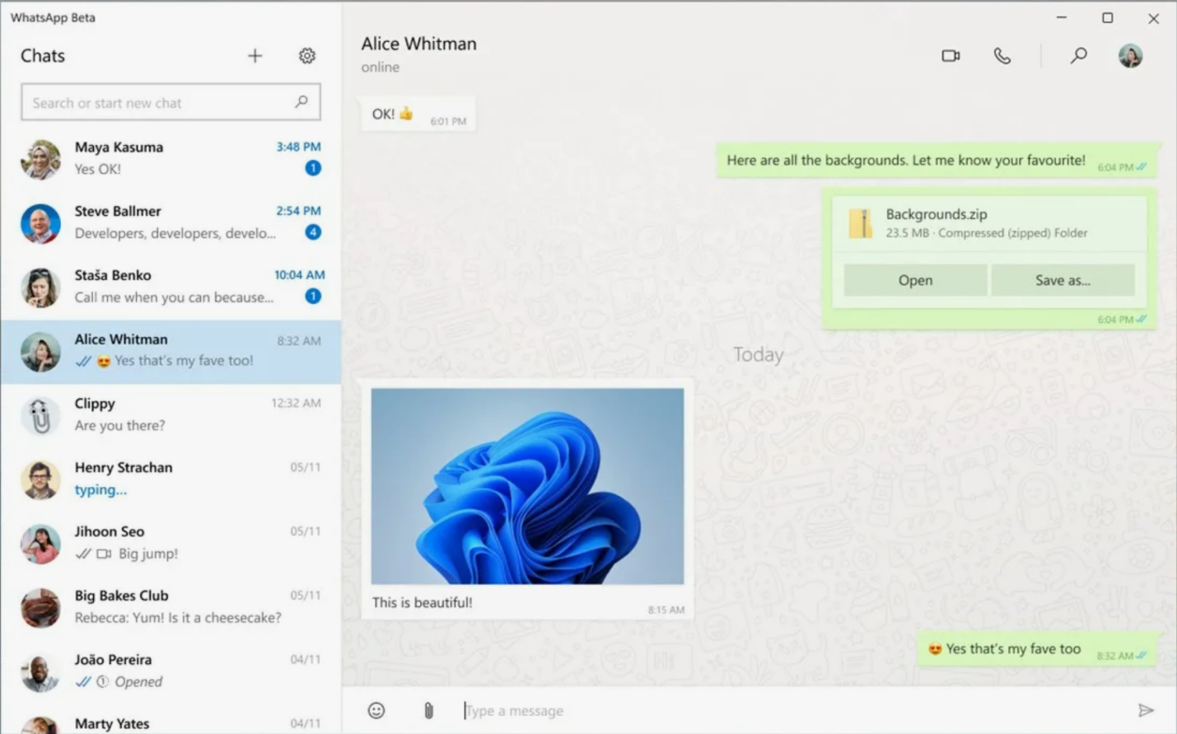

Рисунок 1.1 – Интерфейс WhatsApp

Чат предлагает относительно скудный набор инструментов. Разработчики не торопятся добавлять современные функции для своих пользователей. Так ,например, свет не увидели функции самоудаляющихся сообщений.

В свое время "WhatsApp" впечатляла тем, что был похож на приложение «Сообщения» на Android и IOS и можно было без оплаты оператору сотовой связи связываться с родственниками и друзьями в понятном интерфейсе..

Основатели компании внедрили очень простую и удобную систему регистрации в приложении, только по номеру телефона, без сбора конфиденциальных данных пользователей. Переписка является приватной, никто не сможет ее расшифровать.

Кум и Эктон говорили, что не планировали создавать компанию, а хотели лишь создать продукт, которым будет удобно пользоваться абсолютно каждому человеку. Важно отметить, что основатели WhatsApp были противниками рекламы, их девиз: «Никакой рекламы! Никаких игр! Никаких уловок!». Они считали, что маркетинг пускает пыль в глаза, не давая возможности сфокусироваться на самом продукте. Они не тратили средства на привлечение пользователей, полагаясь на органический рост.

2. WeChat(2010) работа исследовательского центра Tencent:

За каждым великим делом стоит великая личность. В случае с WeChat это программист Аллен Чжан , чье имя на родине при жизни обросло легендами. Чжан родился в 1969 году, в крестьянской семье. Его с детства тянуло к науке и он, помимо занятий в школе, постоянно учился сам, поглощая книгу за книгой. Это позволило мальчику из глухой деревни поступить в Хуачжунский университет науки и технологий (Ухань) и получить степень магистра телекоммуникационной инженерии в 1994-м году.

Изначально над проектом работала команда из семи человек во главе с Чжаном. К ноябрю 2010-го у них был готов прототип, носивший китайское название Weixin. В основном, приложение копировало Kik, мало чем отличалось от конкурентов и было запущено в январе 2011-го без особого шума и рекламы.

В начале 2012-го в мессенджере появилась одна из важнейших составляющих будущей экосистемы – QR-код. Каждый пользователь получал уникальный код и мог, просканировав код на смартфоне другого человека, добавить его в друзья, посмотреть каталог товаров, меню, расписание. Через три месяца (14 после первоначального запуска) количество подписчиков выросло до 100 млн.

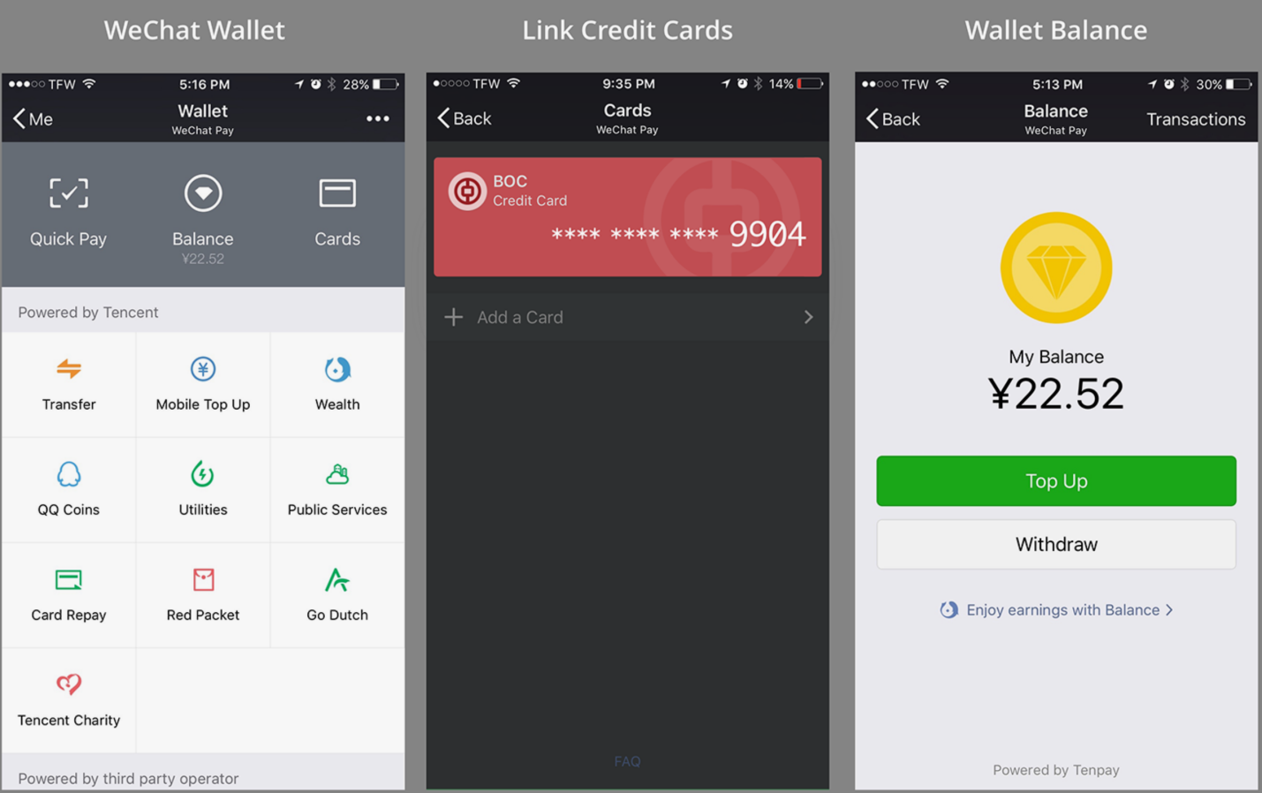

Рисунок 1.2 – Интерфейс WeChat

По данным за 2021-й год WeChat активно пользуются 1,2 миллиарда человек ежемесячно, каждый из которых тратит на него в среднем 77 минут в день, а 17% ежедневно проводит в приложении по 4 часа и больше.

3. "Telegram"(2013) Павел Дуров:

Telegram - это популярный чат-инструмент, доступный на 32 языках. За десять с лишним лет существования Telegram постоянно входит в пятерку самых скачиваемых приложений в мире, а к 2023 году число его пользователей достигнет 800 миллионов в месяц.

Со слов самого Павла Дурова, идея создания мессенджера пришла к нему еще в 2011 году. В тот момент на фоне проблем с правоохранительными органами он осознал, что у него нет безопасного способа коммуникации с близкими. Брат Павла, Николай Дуров, разработал криптографический протокол для шифрования переписки [MTProto](https://ru.wikipedia.org/wiki/MTProto" \t "https://martrending.ru/smm/_blank), который лег в основу Телеграм.

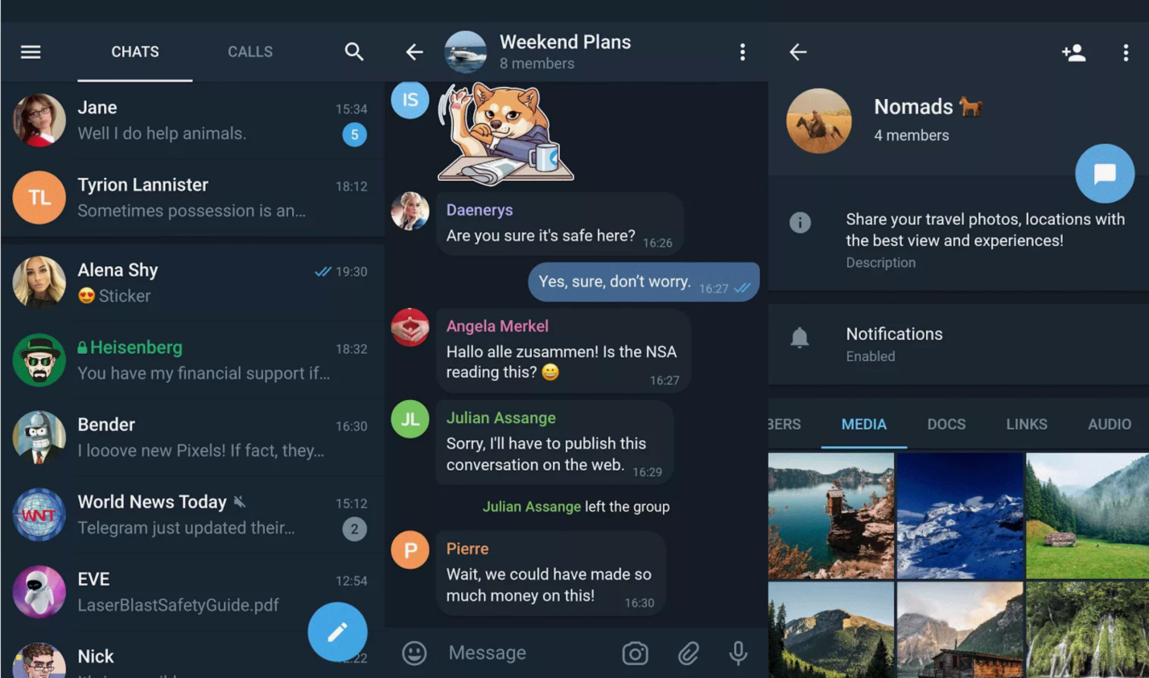

Рисунок 1.3 – Интерфейс Telegram

Одной из ключевых особенностей "Telegram" является защищенность. Разработанный протокол является безопасным способом передавать сообщений. Это и легло в основу незаконной деятельности внутри мессенджера.

16 апреля 2018 года на территории России начался процесс ограничения доступа к мессенджеру Telegram.

Предпосылкой блокировки мессенджера стали поправки в законе , имеющие антитеррористическую направленность.

Это не отменяет факта популярности мессенджера на территории СНГ. Telegram является тем, что представляет собой безопасный мессенджер.

Сравнение основных характеристик аналогов систем по основным функциональным характеристикам представлено в таблице 1.1.

Таблица 1.1 Анализ функциональных характеристик программных систем

|  |  |  |  |
| --- | --- | --- | --- |
| Характеристики / Игры | WhatsApp | WeChat | Telegram |
| Год выпуска | 2009 | 2010 | 2013 |
| Отправка сообщений | Есть | Есть | Есть |
| Отправка голосовых сообщений | Есть | Есть | Есть |
| Поддержка платформ | Windows, MacOS, Android, iOS, S40, KaiOS, WEB | Windows, MacOS, Android, iOS, S40/J2ME, Windows Phone, Symbian, BlackBerry | Windows, MacOS, Android, iOS, WEB |
| Функция самоуничтожения сообщений | Доступна для отдельных диалогов | Нет | Есть |
| Цифровые звонки и видеозвонки | Есть | Есть | Есть |
| Защита сообщений | Присутствует. Сообщения хранятся у пользователей. | Присутствует | Присутствует |
| Платежная система | Нет | Есть. Самая популярная в Китае платежная система. | Есть. Криптовалюты GRAM,TON. |

На основе проведённого анализа мессенджеров следует отметить, что ни один из них не является идеальным, но у каждого есть свои преимущества, которые выделяют его на фоне других.

Например, WhatsApp, хоть и не хранит письма на сервере и в случае утери доступа к устройству теряются и переписки но является безопасным от взлома серверов WhatsApp. WeChat несмотря на лучшую платёжную систему, не поддерживает базовую на текущее время функцию самоудаляющихся сообщений. Telegram, хотя и имеет криптовалютные наработки но не раз попадались на обмане пользователей и привлекались к ответственности.

1.3 Постановка цели и задач работы

В результате проведенного анализа существующих мессенджеров, выявленных недостатков и учтённых требований пользователей к подобным системам, принято решение о создании чата-мессенджера для демонстрации основных возможностей при разработке веб сайтов на Golang, с использованием базы данных PostrgeSQL.

Цель работы – разработка веб приложения, представляющего собой мессенджер, демонстрирующую основные механики при создании веб сайта, такие как: дизайн вёрстки, вёрстка веб-сайта, разработка БД, интеграция бэкэнд-составляющей.

Задачи работы:

1. разработка архитектуры системы (определение структуры приложения);
2. создание интерфейса пользователя (проектирование простого и интуитивно понятного пользовательского интерфейса, включая страницы входа и страницы чатов);
3. разработка программных модулей бэкэнд (реализация механики обмена сообщениями, хранения сообщений в базе данных);
4. тестирование разработанной системы (проведение тестов, включающих проверку чата на работоспособность, корректность работы интерфейса и обработку сценариев использования);
5. формулировка выводов и областей дальнейшего совершенствования системы (анализ результатов, выявление улучшений и возможных направлений доработки системы для повышения ее эффективности и привлекательности);

2. ОХРАНА ТРУДА, ВОПРОСЫ БЖД И ГРАЖДАНСКОЙ ОБОРОНЫ

2.1 Анализ характеристик и потенциальных опасностей и вредностей в помещении при разработке компьютерной игры

Охрана труда является важным фактором любого производства и определяет человека как ключевую ценность. Это связано с тем, что безопасность и здоровье человека делают производственный процесс более определенным и повышают рентабельность самого предприятия. Нет ничего важнее, чем обеспечение защиты человека от угроз его здоровью и жизни. Правильно организованная система охраны труда и здоровья обучает самих работников, что, в свою очередь, повышает производительность труда и его эффективность[5].

Данный проект разрабатывается в жилой комнате площадью 30 м2, где размещён стационарный ПК. Естественное освещение хорошее, окна расположены с одной стороны. Данное помещение относится к классу помещений без повышенной опасности. К данному классу относятся помещения с температурой воздуха в диапазоне от +5 до +25°С, относительной влажностью не более 75%, воздушной средой без токопроводящей пыли и деревянными полами, не проводящими ток [6].

Физически вредными и опасными факторами при работе на ПК (персональный компьютер) являются:

– повышенные уровни электромагнитного, рентгеновского, ультрафиолетового и инфракрасного излучения;

– повышенный уровень статического электричества и запыленности воздуха рабочей зоны; – повышенное содержание положительных аэронов и пониженное содержание отрицательных аэройонов в воздухе рабочей зоны;

– повышенный уровень блёскости и ослепленности;

– неравномерность распределения яркости в поле зрения;

– повышенная яркость светового изображения;

– повышенное значение напряжения в электрической цепи, замыкание которой может произойти через тело человека.

К химическим вредным и опасным факторам относят повышенное содержание в воздухе рабочей зоны двуокиси углерода, озона, аммиака, фенола, формальдегида, бифенилы, триметилфосфата и др.

Психофизиологическими вредными и опасными факторами при выполнении работ на ПК являются:

– напряжение зрения и внимания;

– интеллектуальные, эмоциональные и длительные статические нагрузки;

– монотонность труда;

– большой объем информации, обрабатываемый в единицу времени; нерациональная организация рабочего места.

В связи с длительным влиянием вышеперечисленных факторов могут развиться такие тяжелые профессиональные заболевания, как:

– тендовагинит (воспаление и опухание сухожилий);

– травматический эпикондилит (теннисный локоть, лучевой бурсит) – раздражение сухожилий, соединяющих предплечья и локтевой сустав;

– болезнь де Карвена – разновидность тендовагинита, при которой страдают сухожилия, связанные с большим пальцем кисти руки;

– тендосиновит – воспаление синовиальной оболочки сухожильного основания кисти и запястья;

– синдром канала запястья – ущемление медиального нерва руки в результате опухания сухожилия или синовиальной оболочки либо повторяющегося изгиба запястья.

Заболевания, связанные с ТПН (травмы повторяющихся нагрузок), зачастую появляются в связи с непрерывной работой на неправильно организованном рабочем месте, а при не своевременном решении вопроса 18 эргономики рабочего места могут возникнуть проблемы кроме сегмента верхней конечности до локтя также в плечевой и шейной области.

2.2 Выбор и обоснование мероприятий для создания нормальных и безопасных условий труда

Сегодня для создания приятной рабочей среды используются как организационные, так и технические методы. Организационные методы включают в себя рациональную организацию работы в зависимости от времени года и дней недели, а также установление соответствующих смен между работой и отдыхом.

Рабочее место - это часть пространства, в котором инженеры осуществляют свою трудовую деятельность и проводят большую часть рабочего времени. Рабочее место, хорошо приспособленное к трудовой деятельности инженера и организованное надлежащим образом и быстро с точки зрения площади, формы и размера, обеспечивает инженеру удобное рабочее положение и высокую производительность труда при минимальном физическом и умственном напряжении.

При совместной работе нескольких человек площадь каждого рабочего места должна составлять не менее 6 кв. м, естественное освещение должно регулироваться шторами, а в темное время суток должно быть обеспечено достаточное количество искусственного освещения. Основными элементами рабочего места программиста являются стол и стул. Сидячая рабочая поза минимизирует утомляемость программиста.

Рациональное планирование рабочего пространства обеспечивает четкий порядок и последовательность в расположении предметов, рабочих инструментов и документации. Предметы, необходимые для более частой работы, размещаются в пределах легкой досягаемости от рабочей зоны.Рабочие места следует располагать в отношении источника естественного света (окон) таким образом, чтобы свет падал сбоку, преимущественно слева.

Также рабочее место должно отвечать современным требованиям эргономики. Стол должен иметь высоту поверхности 680 - 800 мм, ширину 600 - 1400 мм и глубину 800 - 1000 мм (такие параметры обеспечивают возможность выполнения операций в зоне досягаемости работника).

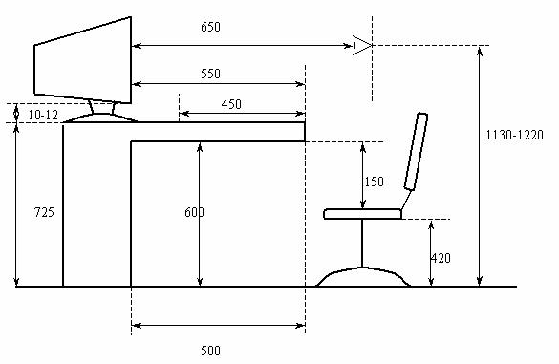

Рисунок 2.1 – Оптимальные параметры рабочего места оператора ЭВМ

Рабочий стул рабочий стул должен быть подъемно-поворотным, с возможностью регулировки высоты, желательно со стационарными или переменными подлокотниками и полумягкой нескользкой поверхностью сидения, которое легко чистится и не электризуется.

Экран компьютера должен находиться на оптимальном расстоянии от пользователя, которое составляет 600 - 700 мм, но не меньше 600 мм с учетом буквенно-цифровых знаков и символов [7].

Требования к организации и оборудованию рабочего места, приведённые в ГОСТ 12.2.032‑78 изображены схематически на рисунке 2.1.

Для удовлетворения требований физиологии, вытекающих из анализа положения тела человека, в положении сидя, конструкция рабочего сидения должна удовлетворять следующим основным требованиям:

* допускать возможность изменения положения тела, т.е. обеспечивать свободное перемещение корпуса и конечностей тела друг относительно друга;
* допускать регулирование высоты в зависимости от роста работающего человека (в пределах от 400 до 550 мм);
* иметь слегка вогнутую поверхность,
* иметь небольшой наклон назад.

Цветовые тона помещений и мебели должны способствовать созданию приемлемых условий для зрительного восприятия и хорошего настроения. В офисах, где происходит монотонная умственная деятельность, требующая значительного напряжения и внимания, цветовую палитру следует ограничить, то есть использовать холодные зеленые и синие тона с низкой насыщенностью. Освещение, шум и микроклимат должны учитываться при разработке оптимальной рабочей среды для программистов.

Для поддержания нормативного уровня освещенности в помещениях необходимо не реже двух раз в год мыть окна и светильники и заменять лампы с истекшим сроком годности.

Основными мерами по борьбе с шумом являются устранение или уменьшение источников шума на стадии проектирования, использование звукопоглощающих устройств и рациональная организация производственных помещений.

2.2.1 Расчет освещенности помещения

Рассчитать систему общего равномерного осветления с лампами накаливания для помещения. Размер помещения: длина a = 12 л/, ширина b = 5 м, высота H = 3,2 м. Помещение имеет светлую окраску: коэффициент отражения ρпотолка = 70%, ρстен = 50%. Высота рабочих поверхностей hρ = 0,7 м. Для осветления используют светильники типу УПМ-15; расстояние от светильника до потолка = 0,5 м. Минимальное осветление Е = 200 лк.

Определяем высоту подвеса светильника над полом h0 = Н – hc = 3,2 — 0,5 = 2,7 м. Для светильников общего осветления с лампами разреживания мощностью до 400 Вт минимальная высота подвеса над полом должна быть 2,5— 4,0 м. Высота подвеса светильника над рабочей поверхностью:

h = h0 - hρ = 2,7 — 0,7 = 2,0 м.

Равномерность осветления достигается при расстоянии между светильниками І и высотой подвеса h. Означаемо рекомендованное расстояния между светильниками:

L = 0,7*h = 0,7*2 = 1,4 м.

Необходимое количество светильников составляет:

N=(a*b)/L2=(12*5)/1,42=15,3.

Принимаем 14 светильников, учитывая размеры помещения, размещаем в два ряда по 7 штук. Показатель помещения i становится:

i = (a*b)/h*(a+b) = (12*5)/2*(12+5)=1,76.

По таблицам находим коэффициент, используем η=0,58 для светильника УПМ-15 при i = 1,75, ρпотолок = 70% , ρстен = 50% .

Световые потоки светильника, а значит и лампа вычисляется по формуле:

ФЛ = (ESK3Z)/Nη = (400*60*1,3*1,15)/(14*0,58) = 2418 лм.

По таблице выбираем лампу Б-230 мощностью 150 Вт, световой поток которой составляет 2160 лм. Суммарная электрическая мощность всех светильников, установленных в помещении:

ΣРсв= Рсв*N=150*14 = 2100 Вт.

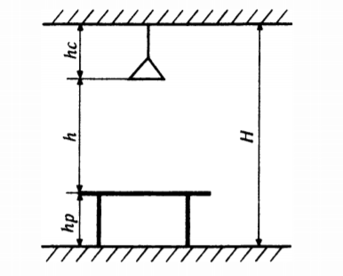

Рисунок 2.2 – Схема определения высоты подвеса светильника

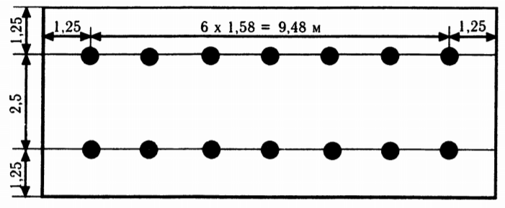

Рисунок 2.3 – Схема размещения светильника у помещения

2.3 Обеспечение пожарной безопасности

Здание, в котором находится рабочий кабинет, по пожарной опасности строительных конструкций относится к категории В, потому что содержит много воспламеняющих предметов (книги, документы, мебель, оргтехника и т.п) а к тому же есть тяжело-воспламеняющиеся вещества – различное бытовое оборудование, что при взаимодействии с огнем может гореть без взрыва [8].

Здание с рабочим помещением для разработки компьютерной игры по конструктивным характеристикам можно отнести к зданиям с несущими и ограждающими конструкциями из естественных или искусственных каменных материалов, бетона или железобетона, где для перекрытий допускается использование деревянных конструкций, защищенных штукатуркой или тяжело-воспламеняющимися листовыми, а также плитными материалами.

Причинами возникновения пожара в здании могут стать:

1) неисправности электропроводки, розеток и выключателей, которые могут привести к короткому замыканию или пробоя изоляции;

2) использование поврежденных (неисправных) электроприборов;

3) возникновение пожара в результате попадания молнии в дом.

Из средств пожаротушения в помещении есть углекислотный огнетушитель, а помещение оборудовано пожарной сигнализацией. При возникновении пожара эвакуация происходит в соответствии с утвержденным планом эвакуации.

Первичные средства пожаротушения используются для тушения небольших пожаров или для того, чтобы персонал предприятия мог потушить пожар на начальной стадии до прибытия штатной пожарной бригады. К первичным средствам пожаротушения относятся огнетушители, пожарный инвентарь (например, бочки с водой, пожарные ведра, ящики с песком, лопаты, одеяла из негорючей изоляционной ткани) и средства противопожарной защиты (например, крюки, ломы, топоры). Решение о типе и количестве огнетушителей должно приниматься с учетом физико-химических и пожароопасных характеристик горючих материалов, площади и категории производственных помещений по взрывопожарной и пожарной опасности, а также классов пожаров, которые могут возникнуть. Анализ состояния пожарной безопасности показывает, что на предприятии действуют адекватные меры, обеспечивающие выполнение требований нормативных документов.

2.4 Вопросы гражданской обороны

Система гражданской обороны включает в себя меры по защите населения и объектов от различных опасностей и чрезвычайных ситуаций, в том числе военных конфликтов, природных и техногенных катастроф.

Организация обучения и подготовки населения в системе ГО включает в себя следующие меры:

1. Разработка и утверждение аварийно-эвакуационных планов на предприятиях, в организациях и в жилых домах.

2. Проведение тренировочных учений по эвакуации и действиям в чрезвычайных ситуациях в подразделениях ГО и населении.

3. Распространение информации о правилах безопасности и о действиях в случае происшествий в СМИ, через информационные листки и рекламные материалы.

4. Создание и развитие системы оповещения населения о чрезвычайных ситуациях, включая установку автоматических систем оповещения сиренами и громкоговорителями.

5. Организация работы системы гражданской обороны в регионах России.

6. Развитие научных и методических основ системы гражданской обороны.

Обучение и подготовка населения в системе ГО является необходимой мерой для обеспечения безопасности граждан и сохранения материальных и культурных ценностей в период возможных угроз и опасностей.

Система подготовки населения по гражданской обороне строится на основе пяти основных принципов:

1. Распространение информации.

2. Организация и проведение тренировок

3. Развитие средств защиты.

4. Создание и подразделений гражданской обороны.

5. Вовлечение населения в работу по гражданской обороне [9].

Функционирование системы подготовки по гражданской обороне включает следующие этапы:

1. Планирование готовности. На этом этапе определяются задачи, цели, ресурсы и средства, необходимые для подготовки населения к действиям в чрезвычайных ситуациях.

2. Обучение и тренировка. На этом этапе проводятся учебные занятия, тренировки и семинары, которые направлены на повышение квалификации специалистов, а также на обучение населения правилам поведения и действиям в чрезвычайных ситуациях.

3. Организация контроля готовности. Для того чтобы быть готовым к действиям в случае угрозы, необходимо проводить регулярный контроль готовности, анализировать результаты тренировок, определять уровень знаний и умений населения.

4. Развитие устойчивости гражданской обороны. Выполнение данного этапа позволяет повысить устойчивость системы гражданской обороны к чрезвычайным ситуациям. На этом этапе проводятся работы по улучшению инфраструктуры, расширению сети организаций гражданской обороны, созданию запасов средств индивидуальной защиты.

5. Работа по повышению информационной безопасности. Реализация данного этапа направлена на защиту информации, формирование готовности граждан к действию в условиях информационной угрозы, а также на организацию деятельности по предупреждению и ликвидации последствий кибератак и других видов информационных угроз.

Защита населения и территорий от чрезвычайных ситуаций является одной из главных задач государства. Для этого принимаются следующие меры:

1. Разработка и реализация планов гражданской обороны на случай возникновения чрезвычайных ситуаций.

2. Создание и поддержание в постоянной готовности оперативных групп, которые могут быстро реагировать на чрезвычайные ситуации.

3. Обеспечение наличия необходимого оборудования, техники и материалов для борьбы с чрезвычайными ситуациями.

4. Организация системы связи и оповещения, включая средства массовой информации.

5. Проведение учений и тренировок сил и средств гражданской обороны для повышения их готовности к действиям в экстремальных ситуациях.

6. Обеспечение населения специальными убежищами, где они могут укрыться в случае надвигающейся опасности.

7. Проведение профилактических мероприятий с целью предупреждения возникновения чрезвычайных ситуаций.

8. Создание системы контроля и мониторинга природных и техногенных процессов, которые могут привести к чрезвычайным ситуациям.

9. Обучение населения элементарным приемам первой помощи.

10. Проведение организационно-технических мероприятий на объектах повышенной опасности.

Все перечисленные меры являются важными для обеспечения безопасности населения и территорий в чрезвычайных ситуациях.

2.5 Вопросы безопасности жизнедеятельности человека

Электрический ток – это упорядоченное движение электрических зарядов. Сила тока в участке цепи прямо пропорциональна разности потенциалов и обратно пропорциональна сопротивлению участка цепи.

Электрическая сеть – совокупность электроустановок для передачи и распределения электрической энергии, состоящая из подстанций, распределительных устройств, токопроводов, воздушных и кабельных линий электропередачи, работающих на определенной территории [10].

Виды электрических сетей, включают в себя: однофазную сеть, трехфазная сеть, сеть постоянного тока, солнечная электрическая сеть и ветряная электрическая сеть.

Эклектический ток характеризуется следующими параметрами:

1. Сила тока (I, А) – количество электрического заряда, протекающего через проводник в единицу времени.

2. Напряжение (U, V) – разность потенциалов между двумя точками проводника, которая приводит к течению электрического тока.

3. Сопротивление (R, Ом) – характеристика проводника, описывающая его способность сопротивляться току электрического заряда.

4. Мощность (P, W) – количество электрической энергии, преобразованной в единицу времени.

5.Частота (f, Гц) – количество циклов изменения направления тока в единицу времени.

6. Фаза (φ) – временная разность между моментами колебаний тока и напряжения.

Источники электроопасности включают в себя: электрические провода и кабели; электроустановки (выключатели, розетки, щиты и прочие); электрические машины и оборудование; электрические крепления; электрические импульсы (разряды) и поражения.

Напряжение прикосновения - это напряжение между двумя точками цепи, к которым одновременно прикасается человек. Если человек прикасается к заземленному корпусу, находящемуся в контакте с одной из фаз, через него проходит часть тока замыкания на землю; если корпус не заземлен, через него проходит весь ток замыкания на землю (однополярный контакт). Наибольшую опасность для человека представляет прикосновение к находящемуся под напряжением корпусу вне излучаемого магнитного поля. Для защиты людей от напряжения прикосновения разность потенциалов выравнивается и используется дополнительная изолированная электрозащита (изолированные подставки, изолирующие коврики).

Напряжение шага - это напряжение, возникающее при протекании тока по полу или проводящему полу и равное разности потенциалов между двумя точками на поверхности пола (земли) на расстоянии одного шага от человека. Величина шагового напряжения зависит от ширины шага и расстояния человека от замыкания на землю. Напряжение шага уменьшается по мере удаления от места замыкания на землю.

Все установки делятся на три класса в зависимости от риска поражения электрическим током:

Класс 1: неопасные установки (напряжение питания для переносных электроприборов до 220 В). Там, где пол изолирован, не содержит токопроводящей пыли и микроклимат является приемлемым или оптимальным;

Опасные помещения класса 2 (напряжение питания переносных электроприборов до 36 В). Влажность (>75%), температура в помещении выше 30°C, токопроводящая пыль в помещении, токопроводящий пол, множество металлических конструкций в помещении.

Особо опасные установки класса 3 (допускается напряжение питания переносных светильников до 12 В). Помещения, где наблюдается любое из следующих условий: высокая влажность ~ 100%, агрессивная среда, разрушительное воздействие на изоляторы и рабочие части оборудования, где одновременно присутствуют два или более факторов, характерных для особо опасных установок.

Воздействие электрического тока на организм можно классифицировать как нагрев, электролиз или механическое воздействие.

Механическое воздействие приводит к ударным эффектам разрыва тканей, отделению и испарению жидкостей из тканей организма. Тепловое воздействие приводит к перегреву и нарушению функций органов, находящихся на пути прохождения тока. Электролитическое действие тока представлено электролизом жидкости в тканях организма и изменением состава крови. При наличии изменений в тканях в зоне воздействия тока на пораженный участок туловища следует наложить сухую стерильную повязку. Во избежание поражения электрическим током перед выполнением всех работ с электрооборудованием и приборами необходимо отключить их от электрической цепи.

При выборе средств защиты от статического электричества следует учитывать особенности технического процесса, физико-химические свойства обрабатываемых материалов, микроклимат помещения и т.д. для определения дифференцированного подхода к разработке защитных мероприятий. Общими средствами защиты от статического электричества являются снижение его генерации или снятие статического электричества с заряженных материалов, что может быть достигнуто путем заземления металлических и токопроводящих элементов оборудования, увеличения поверхностной и объемной проводимости диэлектриков, установки нейтрализаторов статического электричества. Заземление выполняется независимо от применения других методов защиты [11].

ЗАКЛЮЧЕНИЕ

В ходе системного анализа предметной области были рассмотрены ключевые аспекты разработки мессенджера. Общая характеристика задачи позволила определить основные цели и задачи работы, направленные на создание функционального и полезного чата.

Анализ аналогичных систем выявил основные особенности существующих чатов, что позволило сделать выводы о преимуществах и недостатках различных подходов к разработке мессенджеров.

Постановка цели и задач работы определила основные направления деятельности, необходимые для успешного завершения проекта. Разработка мероприятий по обеспечению нормальных и безопасных условий труда включала в себя оценку рабочего пространства, выбор и обоснование мероприятий, а также обеспечение пожарной безопасности, вопросы гражданской обороны и безопасности жизнедеятельности человека.

В целом, проведение данного исследования позволило получить ценный опыт и знания в области разработки чатов, а также ознакомиться с вопросами охраны труда, безопасности жизнедеятельности и гражданской обороны в контексте работы над проектами в информационных технологиях.

СПИСОК ЛИТЕРАТУРЫ

1. [Мессенджер – что это такое, для чего он нужен](https://elama.ru/glossary/messendzher" \o "elama.ru — Мессенджер – что это такое, для чего он нужен, список популярных мессенджеров | Словарь по маркетингу и интернет-рекламе" \t "https://yandex.ru/_blank) – URL: https://elama.ru/glossary/messendzher

2. WhatsApp: история самого популярного мессенджера в мире – URL: https://dzen.ru/a/ZEDARmuMHklH3UfL

3. Дао WeChat – URL: https://dzen.ru/a/YwQJ_4govy0Pq_13

4. Краткая история создания Телеграм – URL: <https://martrending.ru/smm/istoriya-sozdaniya-telegram>

5. Важность охраны труда на предприятиях – URL: https://www.znakcomplect.ru/poleznosti/example/metodiki/vazhnost-oxrany-trudana-predpriyatiyax.html .

6. ГОСТ Р 12.1.019-2009 Система стандартов безопасности труда (ССБТ). Электробезопасность. Общие требования и номенклатура видов защиты. – URL: docs.cntd.ru/document/1200080203 (дата обращения: 02.05.2023).

7. Стратегии тестирования – URL: https://studfiles.net/preview/945065/page:3.

8. ГОСТ Р 12.3.047-2012 Система стандартов безопасности труда (ССБТ). Пожарная безопасность технологических процессов. Общие требования – URL: docs.cntd.ru/document/1200103505 (дата обращения: 03.05.2023).

9. Основные мероприятия по гражданской обороне, осуществляемые в целях решения задач – URL: https://16.mchs.gov.ru/deyatelnost/napravleniyadeyatelnosti/grazhdanskaya-oborona/o-grazhdanskoy-oborone/osnovnyemeropriyatiya-po-grazhdanskoy-oborone-osushchestvlyaemye-v-celyah-resheniyazadach (дата обращения: 03.05.2023).

10. ПУЭ 7. Глава 1.2. Электроснабжение и электрические сети – URL: https://svel.ru/tekhnicheskaya-dokumentaciya/ pue/obshchie_ pravila /elektrosnabzhenie_i_elektricheskie_seti/ .

11. Национальный исследовательский университет «МЭИ». Ответы на вопросы по курсу «Безопасность жизнедеятельности» – URL: https://studfile.net/preview/2719564/.